КАЧЕСТВО И УРОВЕНЬ
ОБУЧЕННОСТИ
ОБУЧАЮЩИХСЯ
ПО ПРЕДМЕТУ

Качество и уровень обученности по предмету за последние три года

Средний балл

Качество успеваемости

Результаты промежуточной успеваемости.

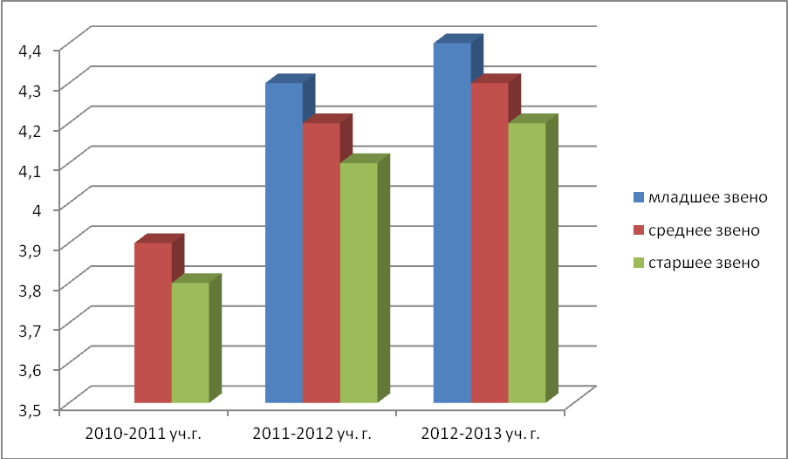

Предметное содержание обучения соответствует требованиям ФГОС второго поколения. На уроках развивались коммуникативные умения по всем видам речевой деятельности: говорение (монологическая речь и диалогическая речь), аудирование, чтение, письмо. Как и прежде, ведется активная работа по совершенствованию фонетических и интонационных навыков.
Результаты промежуточного контроля по всем видам речевой деятельности показали, что в параллелях 2 и 3 классов были достигнуты достаточно высокие результаты сформированности у учащихся навыков и умений в этих видах речи: успеваемость 100 %, качество успеваемости выше 70 %.
Показатель успеваемости учащихся по предмету «Английский» в течение 2010-2013 учебных лет стабилен и составляет 100%. Образовательная программа во всех четвертях пройдена полностью и усвоена всеми учащимися параллели. Отставаний от программы нет.
Сравнительный анализ итогов последних трех лет позволяет сделать вывод о том, что показателей качества знаний по предмету «Английский язык» стабильный и составляет выше 60% в классах старшей ступени обучения и 57% в классах средней ступени обучения.
Результаты итогового годовых контрольных работ по всем видам речевой деятельности показали, что в параллели младших классов были достигнуты достаточно высокие результаты сформированности у учащихся навыков и умений чтения с извлечением информации, аудирования и говорения (диалогическая речь). Средний балл в этих видах РД - 4,4. Средний балл в параллелях среднего и старшего звена составляет 4,3 и 4,2 балла соответственно.
Анализ результатов качества знаний в среднем и старшем звеньях обучения показал, что качество знаний в классах старшей ступени обучения снизился с 65% до 62%, что объясняется увеличением сложности лексико-грамматического материала.
Анализируя состояние преподавания, уровень развития учебных умений у обучающихся, проблемы учебного процесса можно выделить основные задачи, над которыми мне необходимо работать в следующем году:
- продолжить индивидуальную работу по профилактике неуспеваемости учащихся, усилить текущий контроль за их знаниями;
- работать над решением проблем повышения качества образования, развитием самостоятельности учащихся.
- обеспечивать дальнейший рост профессионального мастерства, применение новейших технологий и методов в обучении английского языка.

